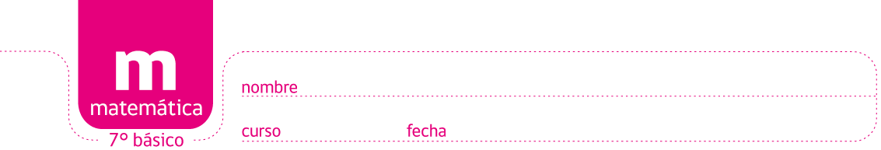

PAUTA ACTIVIDADES: TÉRMINOS SEMEJANTES

- Considere la siguiente situación:
Sofía y Pablo fueron a comprar fruta para preparar un postre.
Compraron 2kg de manzanas, 3kg de duraznos, 300g de frutillas, 500g de cerezas y 1kg de plátanos.
Sofía dice a Pablo: “Entre las manzanas, los duraznos y los plátanos, tenemos 6kg de fruta; y entre las frutillas y las cerezas, 800g”.

Ayude a Pablo a entender el procedimiento de Sofía. Para ello, contesta las preguntas que siguen:

- ¿Qué operación matemática utilizó Sofía para saber la cantidad de fruta que habían comprado?

Sofía utilizó una adición.

- ¿Por qué juntó las manzanas, los duraznos y los plátanos en un grupo y en el otro grupo, las frutillas y las cerezas?

Porque las manzanas, los duraznos y los plátanos los compró en kilogramos, mientras que las frutillas y las cerezas en gramos.

- Escribe en lenguaje algebraico la operación que realizó Sofía para llegar a la respuesta.

2kg + 3kg + 1kg + 300g + 500g = 6kg + 800g

- Aplicando el razonamiento de Sofía, resuelva el siguiente ejercicio: 3u + 7u + 4f + 2u + 3f + 2f

3u + 7u + 4f + 2u + 3f + 2f = 12u + 9f

El procedimiento que acaba de utilizar se llama reducción de términos semejantes, el cual consiste en sumar (o restar) aquellos términos que poseen la misma letra (el mismo factor literal); así, por ejemplo:
4r + 5j + 7j + 9u + 3r = 7r + 12j + 9u

- Utilizando el procedimiento de reducción de términos semejantes, resuelva los siguientes ejercicios.

Expresión | Reducción de términos semejantes
72y + 43y + 24u + 32y + 21u + 12u | 147y + 57u
87j + 21k – 12j + 23j – 8k | 98j + 44k
45c + 23c + 12t – 12c + 4t | 56c +16t
78d + 23d – 32d + 12f + 5f + 21d | 90d + 17f
24r + 32r + 12w – 3r + 14 w | 53r + 26w

- Resuelva los siguientes ejercicios, guíese por el ejemplo.

Expresión | Valores | Reemplazando los valores de las letras | Reducción de términos semejantes | Reemplazando los valores de las letras en la expresión con los términos reducidos
3s + 4s + 5f + 3f | s= 2  f= 1 | $$\begin{aligned}3⋅2+4⋅2+5⋅1+3⋅1 \\ 6+8+5+3 \\ \text{22}\end{aligned}$$ | 7s + 8f | $$\begin{aligned}7⋅2+8⋅1 \\ \text{14}+8 \\ \text{22}\end{aligned}$$

Expresión | Valores | Reemplazando los valores de las letras | Reducción de términos semejantes | Reemplazando los valores de las letras en la expresión con los términos reducidos
3s + 4s + 5f + 3f | s= 2  f= 1 | $$\begin{aligned}3⋅2+4⋅2+5⋅1+3⋅1 \\ 6+8+5+3 \\ \text{22}\end{aligned}$$ | 7s + 8f | $$\begin{aligned}7⋅2+8⋅1 \\ \text{14}+8 \\ \text{22}\end{aligned}$$
6t + 9j + 7t – 2j | t = 4  j = 2 | $$\begin{aligned}6⋅4+9⋅2+7⋅4−2⋅2 \\ \text{24}+\text{18}+\text{28}−4 \\ \text{66}\end{aligned}$$ | 13t + 7j | $$\begin{aligned}\text{13}⋅4+7⋅2 \\ \text{52}+\text{14} \\ \text{66}\end{aligned}$$
4u + 3u + 5g – 1u + 7g | u = 5  g = 6 | $$\begin{aligned}4⋅5+3⋅5+5⋅6−1⋅5+7⋅6 \\ \text{20}+\text{15}+\text{30}−5+\text{42} \\ \text{102}\end{aligned}$$ | 6u + 12g | $$\begin{aligned}6⋅5+\text{12}⋅6 \\ \text{30}+\text{72} \\ \text{102}\end{aligned}$$
3r + 5r + 7s – 2s – 2r + 3s | r = 1  s = 3 | $$\begin{aligned}3⋅1+5⋅1+7⋅3−2⋅3−2⋅1+3⋅3 \\ 3+5+\text{21}−6−2+9 \\ \text{30}\end{aligned}$$ | 6r + 8s | $$\begin{aligned}6⋅1+8⋅3 \\ 6+\text{24} \\ \text{30}\end{aligned}$$

Ahora conteste:
- Al reemplazar los valores en ambas expresiones, ¿cómo son los resultados finales?
Son iguales

- ¿En cuál de las dos expresiones pudo realizar el cálculo de manera más rápida? ¿Por qué?
En la expresión con los términos semejantes reducidos, porque se realizan menos operaciones.

- Al reducir términos semejantes, ¿cambia el valor de la expresión si ponemos valor a las letras? ¿Por qué?
No, porque las expresiones son equivalentes.

Elaborado por: Carolina Pizarro Salgado

